Best Practice Award

업무 지식 공유
기 관 / 작성자 | 고신대학교 복음병원 백성민
지식 제목 | 현 의료사태에 핵의학과 비상경영에 참여할 방안
내용 | - 요양급여의 적절성 평가 및 개선을 통한 의료기관의 수익증대  - 건강보험요양급여비용 고시(341P) 정량분석, 동적영상, 혈류영상 실시하는 경우 각각 30% 추가가산 인증  - Dynamic renal(GFR) 혈류+정량만 인증 받고 있어 빠진 동적영상 3년건수 심평원으로부터 인증 받아 4500만원 병원으로 추가 환수 받음  - Bone scan에서 전문의 판독 10%만 인증 받고 있어 정량분석 실시하여 95,650원에서 30% 추가하여 121,740원으로 단가상승  - Bone scan 1년 건수가 6000건으로 정량분석 추가 실시하므로 연간예상 수익이 1억 6000만원 발생
개선 효과 | 간부확대회의에서 현 의료사태에 핵의학과 비상경영에 참여할 방안발표 함으로 병원장으로부터 핵의학과 위상 고취 및 역량발휘
사진 | 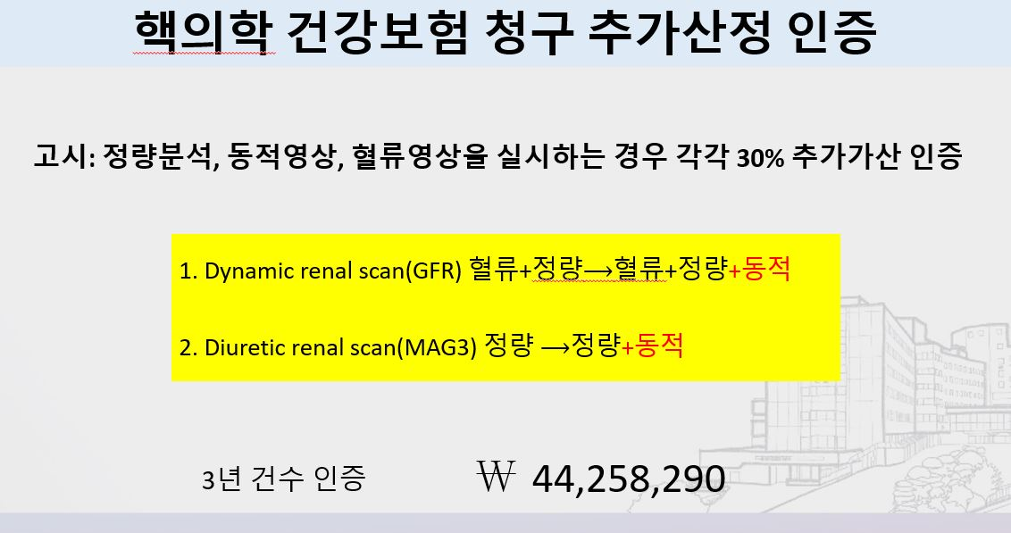  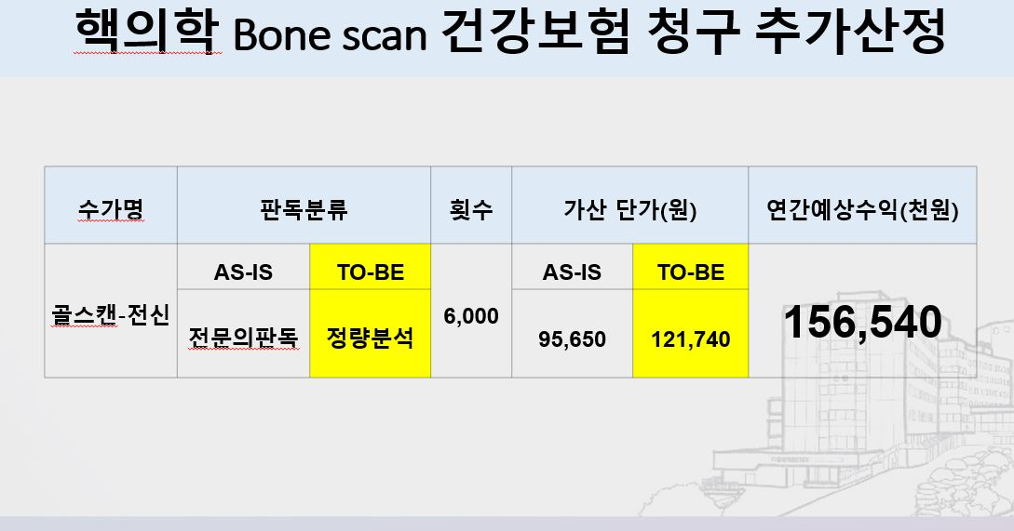
기타 | 요양급여 청구와 관련된 정보를 늘 공유해주신 정우영 방사분과 회장님에게 이자리를 빌려 감사의 말씀을 전합니다

